Конспект занятия по ФЭМП для детей старшей группы
«Занимательная математика»

Подготовила:
воспитатель МБДОУ детский сад №9 г. Твери
ФилипенкоАнна Михайловна
Образовательная область: «Познавательное развитие» (ФЭМП)
Интеграция с другими областями: «Развитие речи», чтение художественной литературы.
Программное содержание:
- Обучающие
- Закреплять знания детей количественного и порядкового счёта в пределах 10, и умения сравнивать предметы, используя слова: больше, меньше, поровну;
- Закреплять умения детей сравнивать 5 предметов по высоте, обозначая результаты сравнения словами: самый высокий, ниже, чуть ниже, низкий, самый низкий;
- Закреплять умения детей различать и называть цвета и геометрические фигуры, ориентироваться в пространстве;
- Закреплять представления детей о днях недели и частях суток;
- Развивающие
- Развивать внимание, зрительную память и логическое мышление.
- Речевые
- Воспитательные
Структура (части и предполагаемое время):
1 часть. Игровая мотивация. Постановка задач. (2 мин.)
2 часть. Путешествие по сказкам (активизация знаний детей, вопросы, игры-задания) (15 мин.)
3 часть. Беседа с детьми. Подведение итогов. (3 мин.)
Общее время: 20 минуты (резервное время - 2 минуты).
Контроль за усвоением детьми программного содержания:
Опрос детей, беседа, наблюдение за работой детей с раздаточным материалом.
Организация детей в каждой части:
1 часть – дети стоят на ковре;
2 часть – стоят полукругом, сидят за столами;
3 часть – стоят полукругом.
Оборудование:
Демонстрационный материал: Лэпбук, в состав которого входят: Д/и «Разноцветные бусы»; Д/и «Весёлые постройки»; Д/и «Продолжи узор»; Д/и «Сервировка стола»; Д/и «Природный календарь»; иллюстрации сказочных персонажей:«Журавль» и «Лиса»; поднос с геометрическими фигурами по количеству детей; 2 корзинки; демонстрационный материал «яблоки красного и жёлтого цвета» по 5 штук, наборное полотно, мольберт, мультимедийная установка.
Раздаточный материал: Д/и «Найди одинаковые предметы» (на каждого ребёнка); Д/и «Карандаши» (на каждого ребёнка); счётный материал «яблоки красного и жёлтого цвета» по 5 штук на каждого ребёнка; математические полоски.
Предварительная работа: чтение русской народной сказки «Лиса и Журавль».
Рассматривание иллюстраций к русской народной сказки «Леса и журавль»
Беседа по русской народной сказки.

Ход занятия:

Содержание | Методы и приёмы
Дети входят в зал, становятся полукругом  I. Вводная часть:  Воспитатель:  Здравствуйте ребята. Меня зовут Анна Михайловна Сегодня, я буду вашим воспитателем. Ребята, на улице уже весна, но зима не хочет уходить ихочет испортить нам настроение. Но я принесла вам волшебные невидимые «дождинки-веселинки», которыми я на вас подую, и у вас будет хорошее настроение (дует на детей). А теперь вы подуйте друг на друга, чтобы у всех было хорошее настроение.  Дети садятся на стульчики.  Воспитатель:  Ребята, в гости обычно приходят не с пустыми руками,а с подарками.  Сегодня я тоже принесла вам подарок. А подарок мой очень интересная и необычная книга, в которой живёт знакомая для вас сказка.Чтобы узнать какая сказкаживёт в этой книге, надо отгадать загадки. Слушайте внимательно и постарайтесь отгадать мои загадки, а кто отгадает поднимите руку.  Воспитатель:  Воспитатель предлагает детям отгадать загадку:  Эта рыжая плутовка,  Кур ворует очень ловко.  Волку серому сестричка,  А зовут её (лисичка).  (опрос детей: - как ты думаешь (имя ребёнка)?  - (имя ребёнка)у тебя такая же версия?)  Молодцы, ребята, правильно отгадали загадку! Слушайте вторую загадку:  В небе осенью курлычут,  За собою в небо кличут.  Долго манят нас вдали...  Кто скажите? ... (Журавли)  (опрос детей: - как ты думаешь (имя ребёнка)?  - (имя ребёнка)у тебя такая же версия?)  И вторую загадку отгадали.Вы отгадали загадки про лису и журавля. Кто догадался, как называется эта сказка, поднимите руку.  (опрос детей: - как ты думаешь (имя ребёнка)?  - (имя ребёнка)у тебя такая же версия?)  Конечно же, это русская народная сказка «Лиса и журавль».  Вспомните ребята, о чём говориться в этой сказке? Кто вспомнил, поднимите руку.  (опрос детей: - как ты думаешь (имя ребёнка)?  - (имя ребёнка)у тебя такая же версия?) | Организационный момент.  Беседа, вопросы.  Сюрпризный момент  Игровая мотивация. Создание проблемной ситуации.  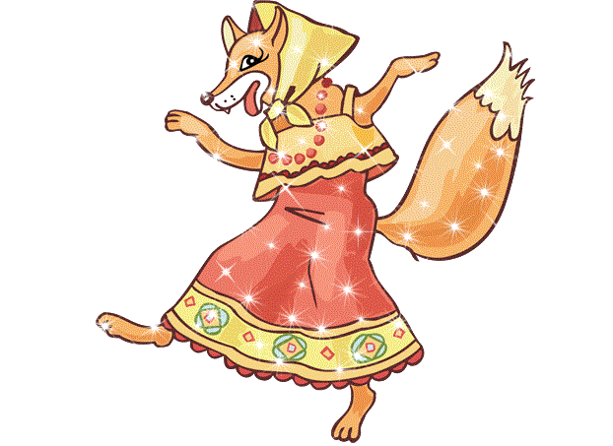  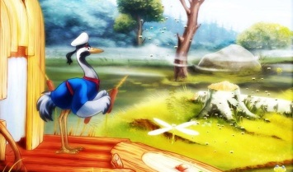  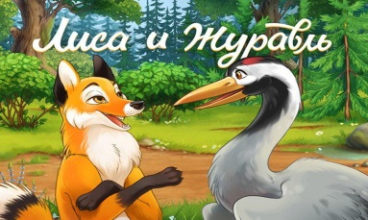
II. Основная часть:  Воспитатель:  Лиса с Журавлем подружилась. Вот и вздумала однажды лиса угостить Журавля, пошла, звать его к себе в гости:  — Приходи, куманёк, приходи дорогой! Уж как я тебя угощу!  Пришёл журавль на званый пир, да не с пустыми руками. Принёс куме подарок – бусы.  Воспитатель достаёт из лэпбука бусы.  Посмотрите, какие красивые бусы!  1 Задание. Д/и «Разноцветные бусы» - количественный и порядковый счёт +закрепление цвета:  - Давайте посчитаем, сколько бусинок на бусах. Иди (имя ребёнка) посчитай и ответь полным ответам.  - (имя ребёнка) скажи, какая по счёту зелёная (красная, оранжевая, синяя) бусинка? (спросить несколько детей, напомнить про полный ответ).  - (имя ребёнка)скажи, каким цветом третья (пятая, первая, десятая) по счёту бусинка? (спросить несколько детей).  Молодцы!  А теперь послушайте, что же было дальше.  Обрадовалась Лиса подарку. Но говорит, что беда у неё приключилась: дом совсем прохудился, двери и окна покосились, да и забор совсем развалился.Просит Лиса Журавля помочь починить и дом, и забор. Давайте поможем журавлю выполнить эту работу. Но чтобы работа была выполнена быстрее, вам надо разделиться на 2 группы.  А разделимся мы вот как, на ваших бейджикахесть «дождинки-веселинки». Вот у кого они голубого цвета, те проходите за правый стол. А те, у кого белого цвета – проходите за левый стол.  Дети проходят за 2 столика.  2 ЗаданиеВоспитатель достаёт из лэпбука Д/и «Весёлые постройки»  - 1 группа - Д/и «Весёлые постройки».  Детям предлагается построить дом по образцу, используя геометрические фигуры.  - 2 группа - Д/и «Продолжи узор».  Детям предлагается определить последовательность расположения полосок-«дощечек» и продолжить ряд.  - Нам надо проверить правильно ли вы выполнили задания посмотрите на экран.  - Молодцы, правильно.  Воспитатель достаёт из лэпбука Д/и «Сервировка стола»  За хорошо выполненную работу решила Лиса отблагодарить Журавля и накормить его.  - Ребята, вспомните, чем в сказке Лиса кормила Журавля? Кто вспомнил, поднимите руку и ответьте полным ответом. (опрос детей: - как ты думаешь (имя ребёнка)?  - (имя ребёнка)у тебя такая же версия?)  Правильно кашей.  Лиса решила накрыть на стол, но не может расставить красиво посуду. Давайте мы ей поможем.  Воспитатель:ребята возьмите разноцветные тарелки и чашки кому,какая нравится, а теперь найдите свою пару.  Сейчас мы с вам поможем Лисе накрыть на стол. Вы должны внимательно слушать и поставить тарелку с чашкой туда, куда я вам скажу.  - Итак, в центр стола Лиса хочет поставить большую тарелку и чашку, зелёного цвета(пара детей ставят тарелку и чашку на это место).  - Большую красную тарелку она поставила в правый нижний угол (пара детей ставят тарелку и чашку на это место).  - Маленькую тарелку и чашку фиолетового цвета она поставила в левый нижний угол (пара детей ставят тарелку и чашку на это место).  - Маленькую голубую тарелку она поставила в левый верхний угол (пара детей ставят тарелку и чашку на это место).  - Большую розовую тарелку и чашку она поставила в правый верхний угол (пара детей ставят тарелку и чашку на это место).  - Давайте проверим, правильно ли мы накрыли стол? Посмотрите на экран.  - Молодцы!!! Слушайте дальше!  Журавлю лиса поставила большую красную тарелку.  - Посмотрите внимательно, поднимите руку и скажите где она стоит на столе? (в правом нижнем углу).  А себе Лиса поставила маленькую голубую тарелку.  - Посмотрите внимательно, поднимите руку и скажите где она стоит на столе? (в левом верхнем углу).  - Посмотрите внимательно, поднимите руку и скажите, а какая тарелка стоит в центре стола? (она большая, зелёного цвета).  - А что вы можете сказать о тарелке, которая стоит в правом верхнем углу? (она большая, розового цвета).  - Молодцы!!!  Воспитатель достаёт из лэпбука геометрические фигуры и предлагает детям выбрать, кто какую хочет.  Выбрали? Молодцы! А теперь пройдите за столы, именно на то место, где изображена ваша геометрическая фигура.  Дети проходят за столы  3 Задание: Д/и «Природный календарь» - дни недели и части суток.  Журавль стучал-стучал клювом по тарелке, но так и не смог попробовать ни капли каши. Обиделся он на лису и решил проучить её.  Пригласил он лису к себе в гости в среду утром.  Детям предлагается вспомнить названия дней недели и частей суток.  4 Задание: Д/и «Карандаши» - длина предметов:  Пришла Лиса к Журавлю в гости в назначенное время. Тоже принесла ему подарок – цветные карандаши. Но, пока несла, рассыпала их.  Детям предлагается разложить карандаши, начиная с самого высокого карандаша и заканчивая самым низким.  - Давайте проверим, правильно ли мы разложили карандаши?  Самый длинный карандаш имя ребенка, какого цвета?  (опрос детей: - у тебя так же, а у кого другой?)  5 Задание. Д/и «Найди одинаковые предметы»  Обрадовался Журавль подарку, потому что очень любил рисовать. Решил он тоже угостить Лису вкусной окрошкой.  - Из чего в сказке Журавль кормил Лису? Вспомните и поднимите руку. (ответы детей).  - Правильно, поставил он на стол 2 одинаковых кувшина.  Детям предлагается найти на картинке два одинаковых кувшин и обвести их карандашом.  - Давайте проверим, правильно ли мы нашли кувшины? Посмотрите на экран. Молодцы!!! Вы очень внимательные!!!  Лиса также не смогла полакомиться вкусной окрошкой.  Поссорились Лиса и Журавль.  Но, скучно им так жить. Вот решили они помириться.  6 Задание Д/и «Спелые яблоки» - сравнение множеств:  Журавль принёс Лисе корзину красных спелых яблок. А Лиса принесла Журавлю корзинку жёлтых яблок.  Давайте посчитаем, сколько яблок в корзине у Журавля? 1,2,3,4,5,6,7,8,9,10- всего 10 яблок.  Положите пред собой карточку с двумя полосками.  Выложите у себя на верхней полоске, столько красных яблок, сколько Журавль принёс Лисе.  (опрос детей: (имя ребёнка сколько яблок ты положил на верхней полоске, отвечаем полным ответом, а сколько положила имя ребёнка)  Давайте посчитаем, сколько яблок в корзине у Лисы? 1,2,3,4,5,6,7,8,9 - всего 9 яблок.  Выложите у себя на нижней полоске, столько жёлтых яблок, сколько Лиса принесла Журавлю.(опрос детей: (имя ребёнка сколько яблок ты положил на нижней полоске, отвечаем полным ответом, а сколько положила имя ребёнка)  Посчитайте и скажите каких яблок больше. Кто почитал, поднимите руку.  Подумайте и скажите, на сколько красных яблок больше чем жёлтых?  Имя ребёнка (на одно)  -А ты как думаешь имя ребёнка?  - А теперь подумайте, что нужно сделать, чтобы яблок стало поровну?  - ты как думаешь имя ребёнка?(добавить одно, или убрать одно)  - Молодцы! | Д/и «Разноцветные бусы»  Д/и «Весёлые постройки»  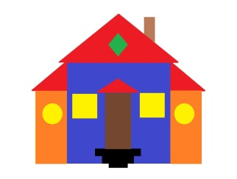  Д/и «Продолжи узор».    Д/и «Сервировка стола» -  ориентировка в пространстве, размер и цвет предметов, развитие зрительной памяти.  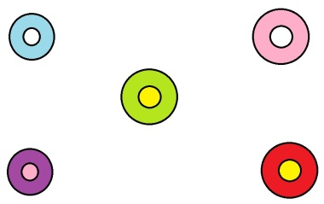  Наглядный, просмотр слайдов детьми  Д/и «Природный календарь»  Словесный: выразительная речь воспитателя.  Вопрос ответ  Д/и «Карандаши»    Д/и «Найди одинаковые предметы» - логическое мышление:  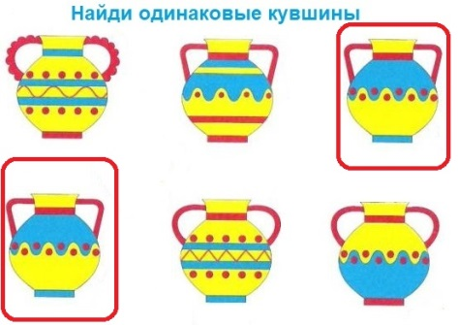
III. Заключительная часть:  Помирились Лиса и Журавль, и с тех пор живут они дружно и никогда не ссорятся!  - Ребята, понравилась вам наша сказка? (Ответы детей)  - Скажите, а какое задание вам больше всего понравилось выполнять? (Ответы детей)  - А в каком задание у вас возникли трудности? (Ответы детей)  - А какое задание было самым легким?(Ответы детей)  А для тебя имя ребёнка.  Хорошо. Но что-то ещё есть в нашей необычной книге.  Посмотрите ребята в ней картинки не цветные. А вы знаете как называется такая книга? Правильно раскраска.  И сегодня я хочу вам подарить такуюкнигу. Вы в группе её раскрасите, и расскажите эту интересную сказку своим друзьям.  Воспитатель дарит детям книгу-раскраску.  До свидания!!! | Беседа. Вопросы.  Наглядный, просмотр  Контроль.

